ST.CLARE'S TEENAGERS
Летняя программа для студентов 15-17 лет в Оксфорде
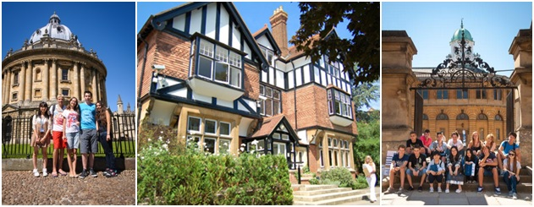
Замечательная возможность для студентов старшего школьного возраста провести летние каникулы в окружении сверстников со всего мира в одном из самых известных студенческих городов мира – Оксфорде.
St.Clare's организовывает курсы английского языка на протяжении 50 лет, что обеспечивает высокий уровень и качество образования. Кампус школы находится в 5 минутах езды от центра города, с его многочисленными парками, музеями, кафе и ресторанами.
Данный курс английского языка является одним из самых популярных курсов среди тинэйджеров и позволяет совместить занятия по английскому с тематическими практическими занятиями, а также различными мероприятиями и экскурсиями.
Утренние занятия направлены на основные аспекты речи, в то время как занятия во второй половине дня позволят студентам усовершенствовать английский в процессе увлекательных тематических занятий затрагивающих такие вопросы, как «Глобальные проблемы», «Молодежь и культура», «Поэзия и короткие рассказы», « Популярная музыка и кино», «Новости и СМИ», «Язык рекламы», «Драма».
Школа также предлагает интенсивный курс английского языка для тех, кто хочет более углубленно изучать английский. Программа состоит из 25 часов английского в неделю и поможет сконцентрироваться на основных аспектах речи и развитии презентационных навыков, коммуникации и уверенности в использовании иностранного языка. Длительность программы: 3 недели.
Кроме того, вы можете выбрать курс по подготовке к сдаче таких экзаменов по английскому языку, как IELTS, FCE и CAE. Специально разработанная программа направлена на развитие навыков, необходимых для сдачи экзаменов, особенности структуры экзаменов, на расширение словарного запаса и развитие презентационных навыков. Длительность программы: 2, 3 недели.
Программу по английскому дополняет программа спортивных и активных мероприятий, в том числе крикет, плавание, арт-проекты, драма, футбол, теннис, аэробика, волейбол и баскетбол, развлекательная вечерняя программа (вечер кино, диско, спортивные состязания, караоке, вечер викторин), а также увлекательная экскурсионная программа.
Проживание в резиденции школы в комнатах на 2 - 3 человека. Также возможно организовать проживание в семье в 1-местных комнатах.
В программу включено:
- Уроки английского (в соответствии с курсом, выбранным студентом)
- Учебные материалы
- Проживание в резиденции или семье (по выбору студентов)
- 3-х разовое питание
- Программа активных и спортивных мероприятий
- Вечерняя программа
- 1 экскурсия в неделю
- Сертификат о прохождении курса
Стоимость программы | 2 22неделинедели | 3 недел333и | 4 недели
Общий английский | £1,596 | £2,310 | £3,016
Интенсивный курс | ------ | £2,787 | -----
Даты заездов: 14 июня – 27 июня, 21 июня – 4 июля, 19 июля – 1 августа, 26 июля – 8 августа, 2 августа – 15 августа – на 2-х недельный курс по общему английскому;
14 июня – 4 июля, 28 июня – 18 июля, 5 июля – 25 июля, 19 июля – 8 августа, 26 июля – 15 августа – на 3-х недельный курс по общему английскому;
21 июня – 18 июля, 19 июля – 15 августа – на 4-х недельный курс по общему английскому;
28 июня – 18 июня и 19 июля – 8 августа – на 3-х недельный интенсивный курс или курс по подготовке к сдаче экзаменов.
Дополнительно оплачивается:
- перелёт
- трансфер
- консульский сбор и визовая поддержка

